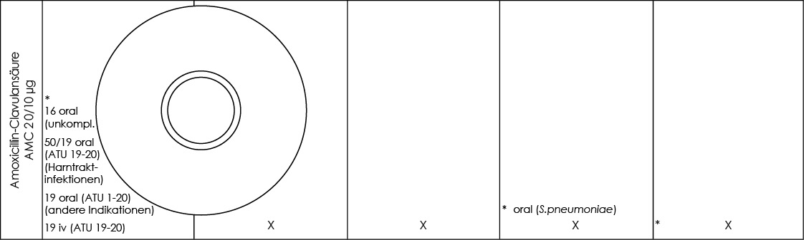
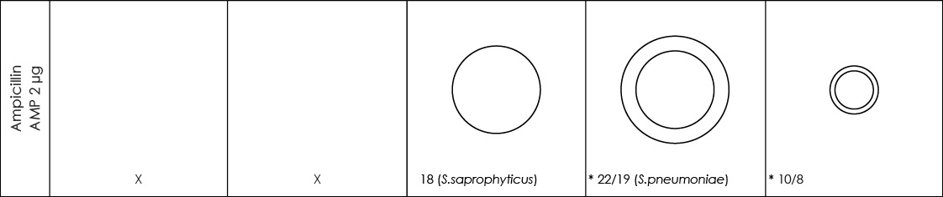
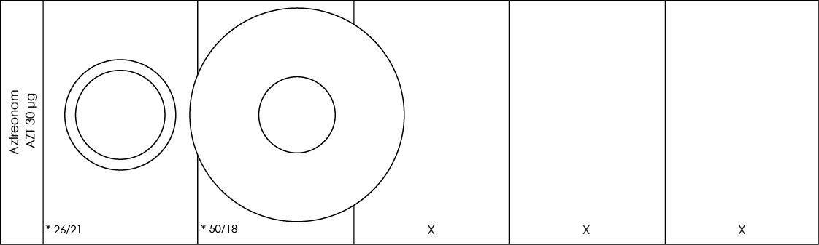
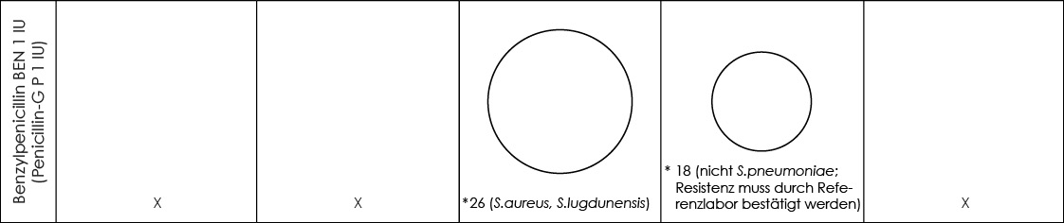
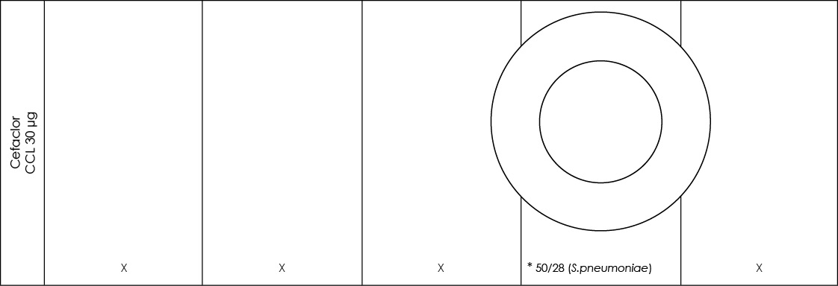
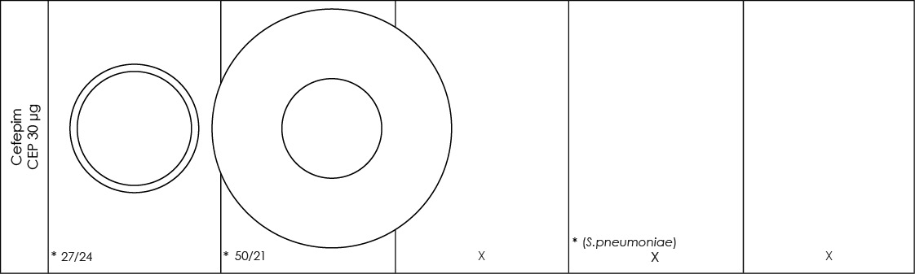
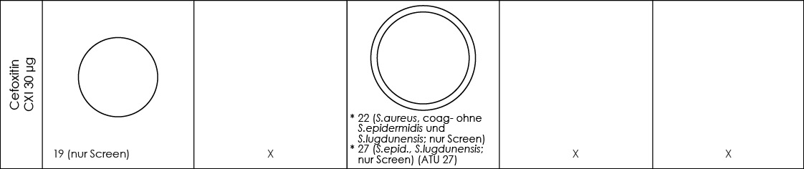
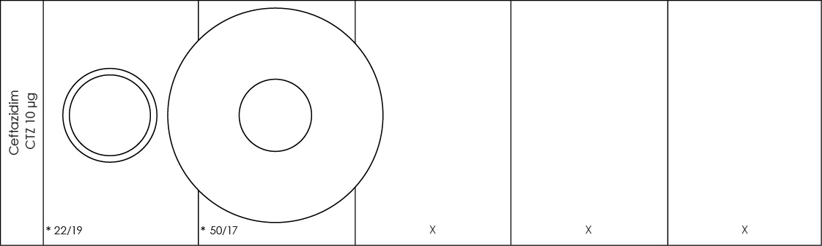
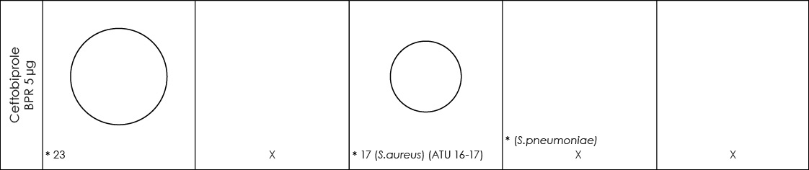
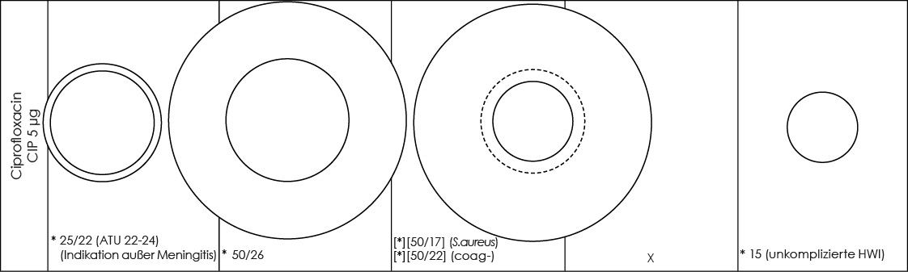
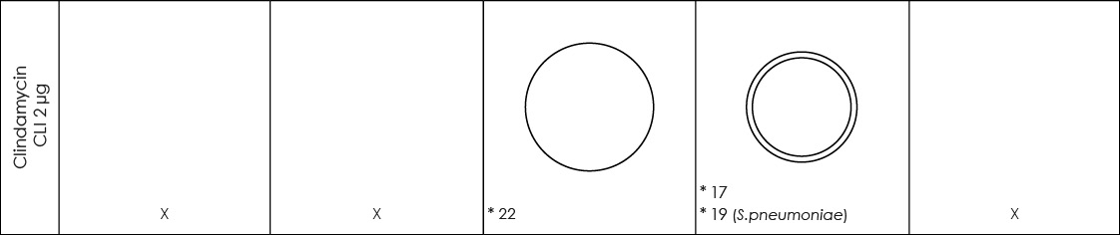
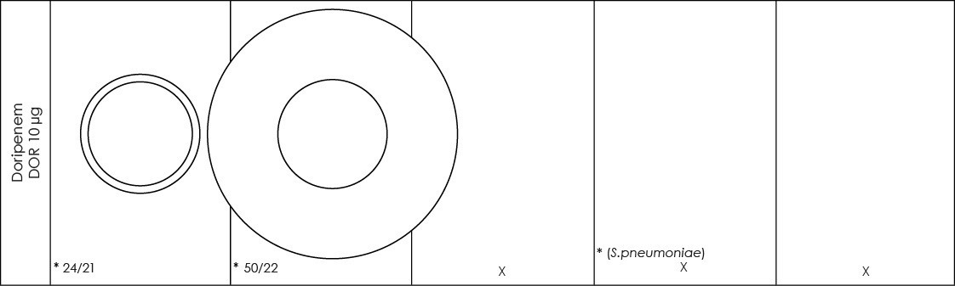
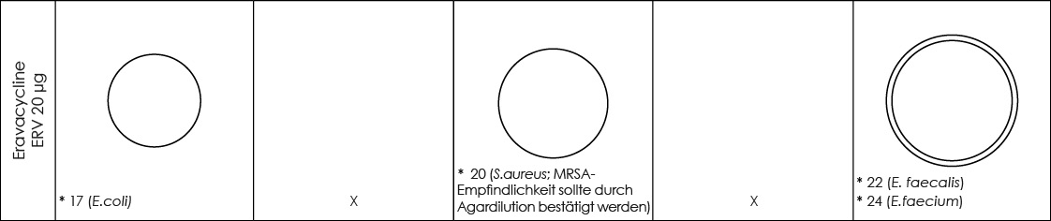
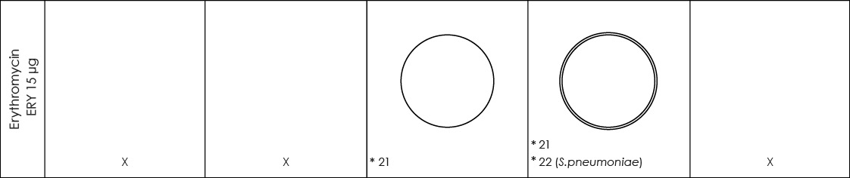
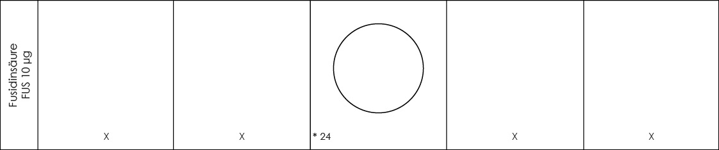
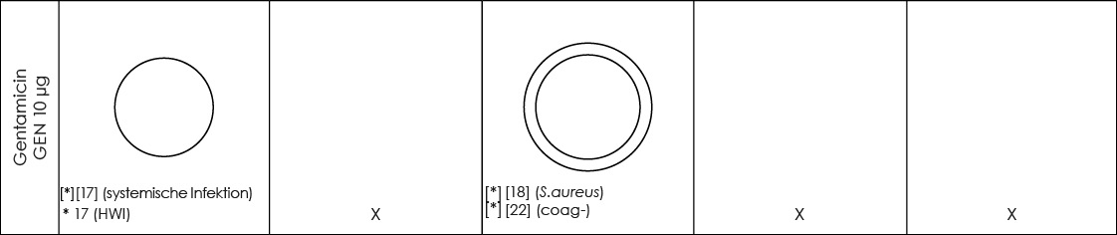
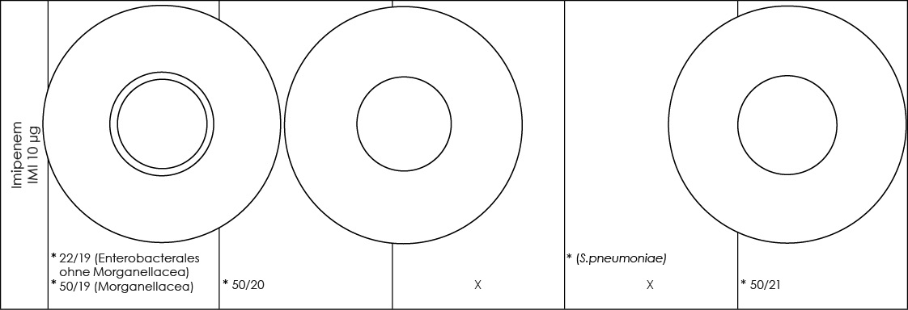
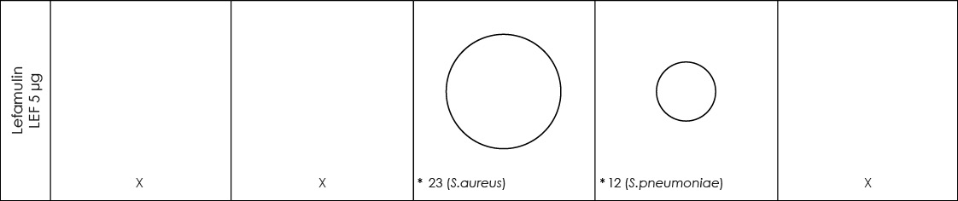
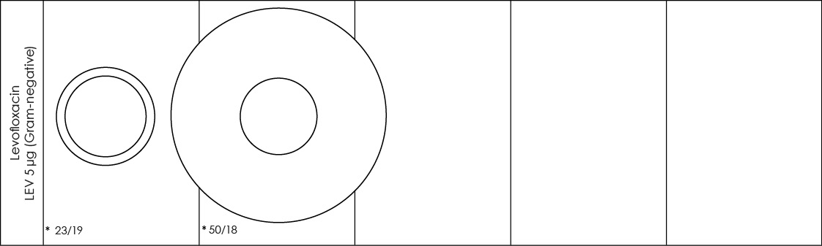
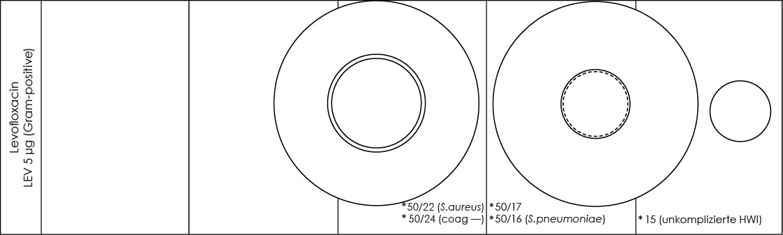
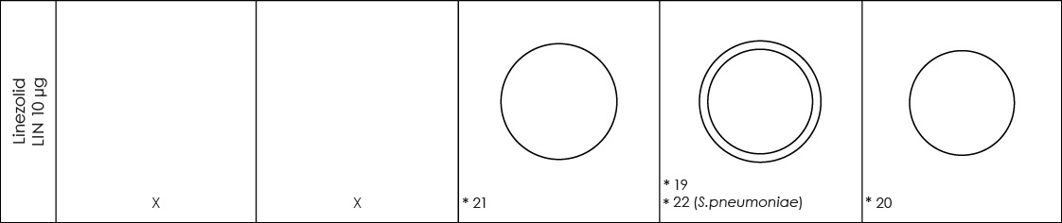
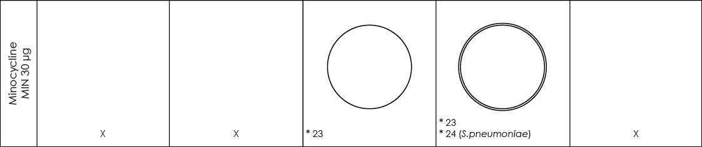
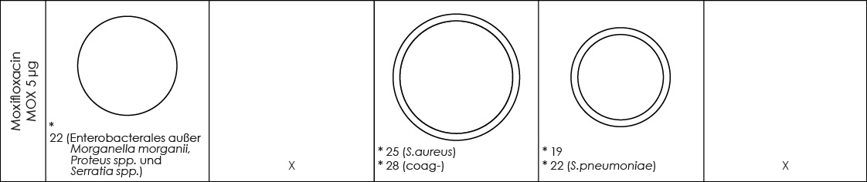
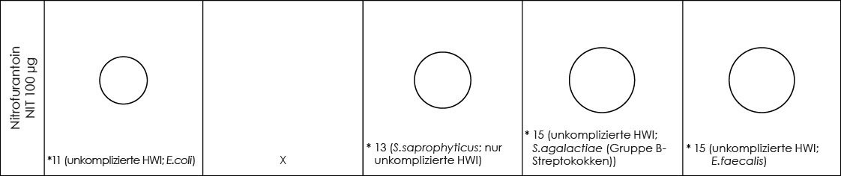
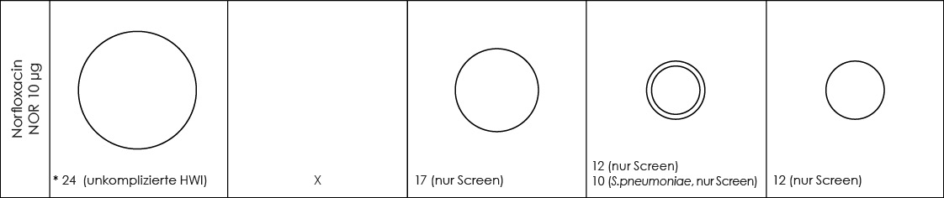
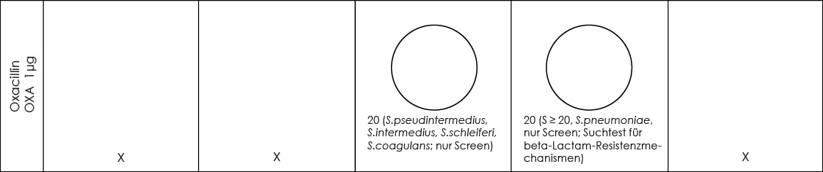
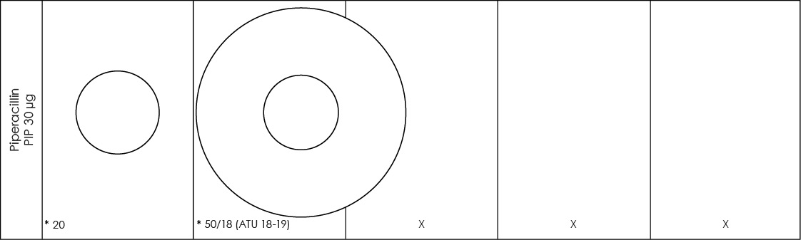
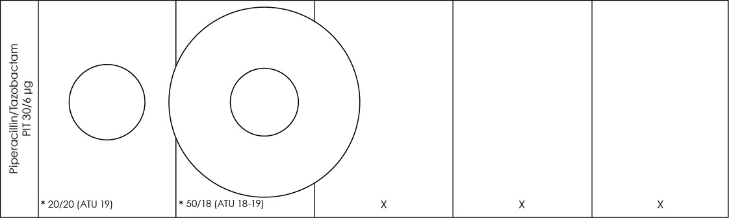
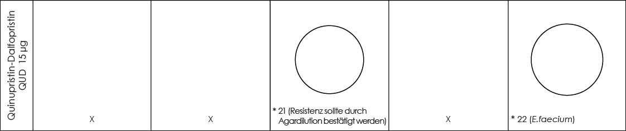
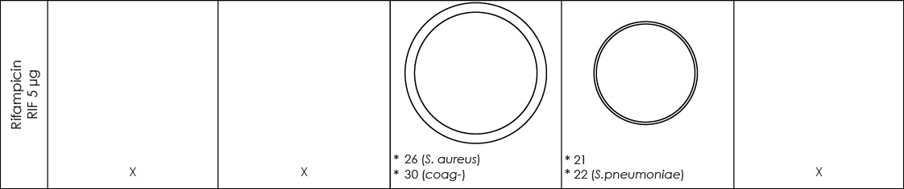
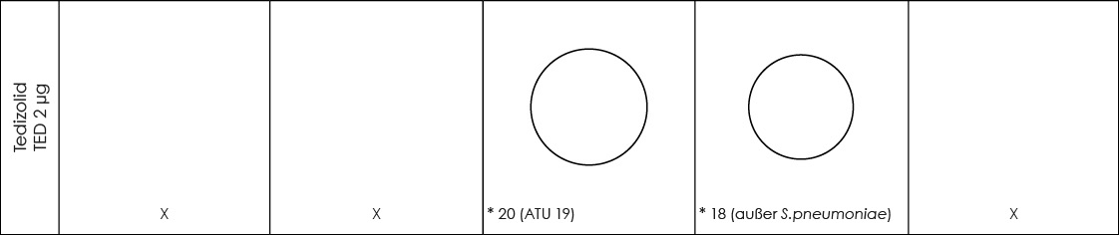
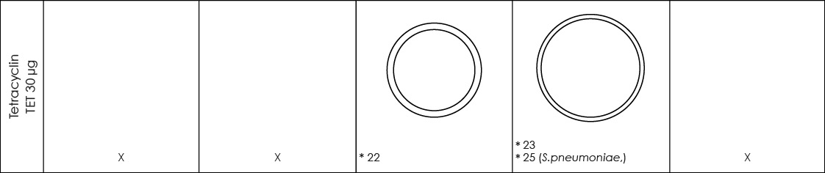
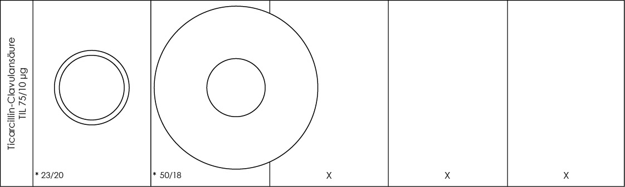
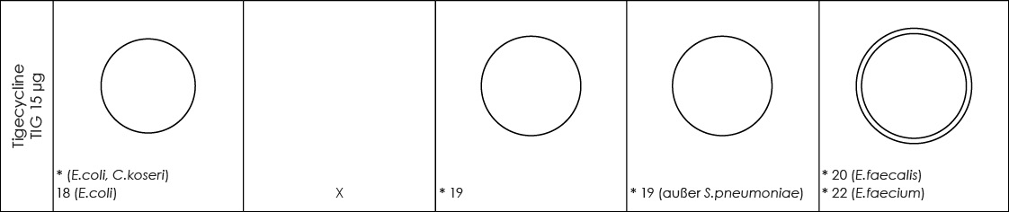
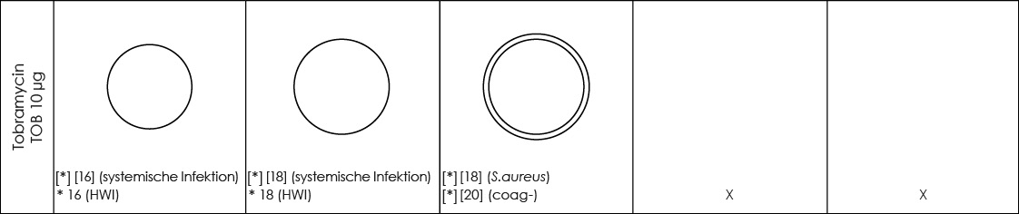
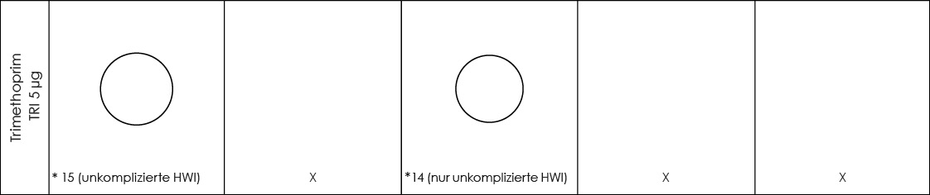
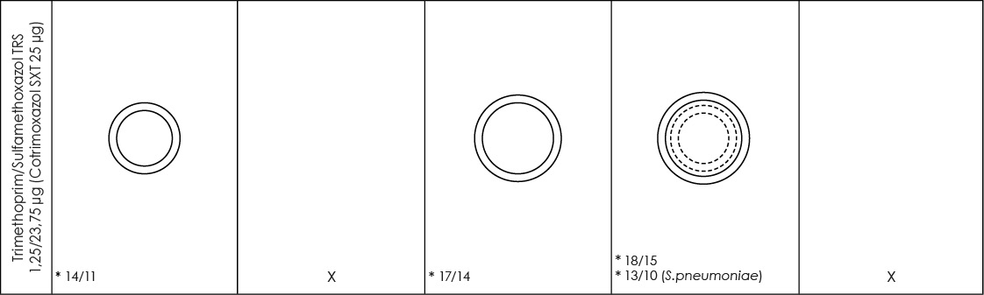

Anleitung zum Selbsteditieren der Schablonen
- Nach dem Öffnen der Datei prüfen Sie bitte zuerst, ob die Seitenränder links und rechts 1 cm Abstand haben (Druckrand).
- „Eigene“ Version unter anderem Namen abspeichern.
- Wählen Sie eine gewünschte Zeile mit der Maus aus und verschieben Sie sie auf die gewünschte Position (nach oben oder nach unten).
- Die Zeilen, die nicht mehr benötigt werden (d.h. die Antibiotika, die für Sie nicht relevant sind), können Sie mit der Taste „Entf“ löschen.
- Zur bestmöglichen Anwendung auf Folien ausdrucken oder die „eigene“ Version an service@aurosan.de emailen. Wir schicken Ihnen dann Folienausdrucke gegen eine Schutzgebühr zu.
- Beim Drucken achten Sie bitte darauf, dass die Seite nicht skaliert wird und in Originalgröße gedruckt wird.
- Nach dem Ausdrucken bitte einmal stichprobenweise die Durchmesser von 1-2 Ringen mit dem Lineal überprüfen bzw. das aufgedruckte Lineal oben links auf der Seite auf Richtigkeit überprüfen.
- Einmal im Quartal die aurosan.de Mediathek für Kunden auf Updates überprüfen (EUCAST aktualisiert auch unterjährig)

Herzliche Grüße,
Ihr Team von AUROSAN

